专题限时练(十四) 振动和波动 光及光的本性
(时间：40分钟，满分：80分)
一、选择题(本题共6小题，每小题5分．在每小题给出的选项中，有多项符合题目要求．全部选对的得5分，选对但不全的得3分，有错选的得0分)
1．(2015·浙江高考改编)以下说法正确的是( )
A．真空中蓝光的波长比红光的波长短
B．天空中的彩虹是由光干涉形成的
C．光纤通信利用了光的全反射原理
D．机械波在不同介质中传播，波长保持不变
2．(2015·四川高考改编)直线P₁P₂过均匀玻璃球球心O，细光束a、b平行且关于P₁P₂对称，由空气射入玻璃球的光路如图1411，a、b光相比( )
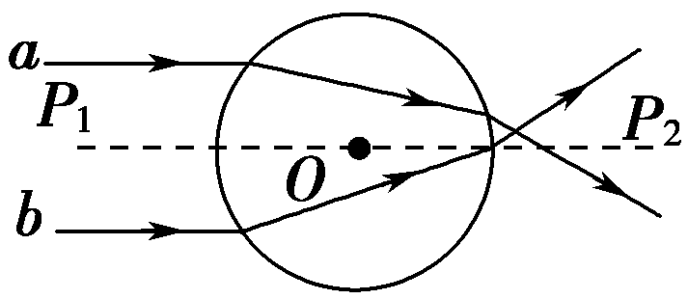
图1411
A．玻璃对a光的折射率较大
B．玻璃对a光的临界角较大
C．b光在玻璃中的传播速度较小
D．b光在玻璃中的传播时间较短
3.打磨某剖面如图1412所示的宝石时，必须将OP、OQ边与轴线的夹角θ切磨在θ₁<θ<θ₂的范围内，才能使从MN边垂直入射的光线，在OP边和OQ边都发生全反射(仅考虑如图所示的光线第一次射到OP边并反射到OQ边后射向MN边的情况)，则下列判断正确的是( )
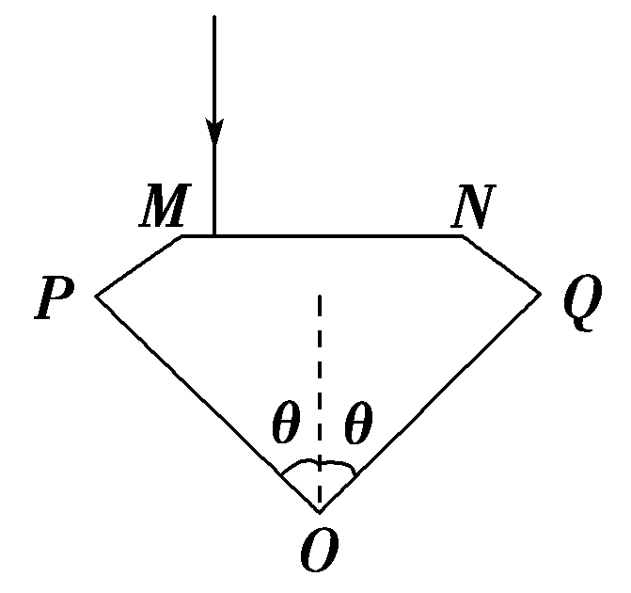
图1412
A．若θ>θ₂，光线一定在OP边发生全反射
B．若θ>θ₂，光线会从OQ边射出
C．若θ<θ₁，光线不会从OP边射出
D．若θ<θ₁，光线会在OP边发生全反射
4．(2015·开封模拟)如图1413甲所示，O点为振源，OP＝s，t＝0时刻O点由平衡位置开始振动，产生向右沿直线传播的简谐横波．图1413乙为从t＝0时刻开始描绘的质点P的振动图象．下列判断中正确的是( )
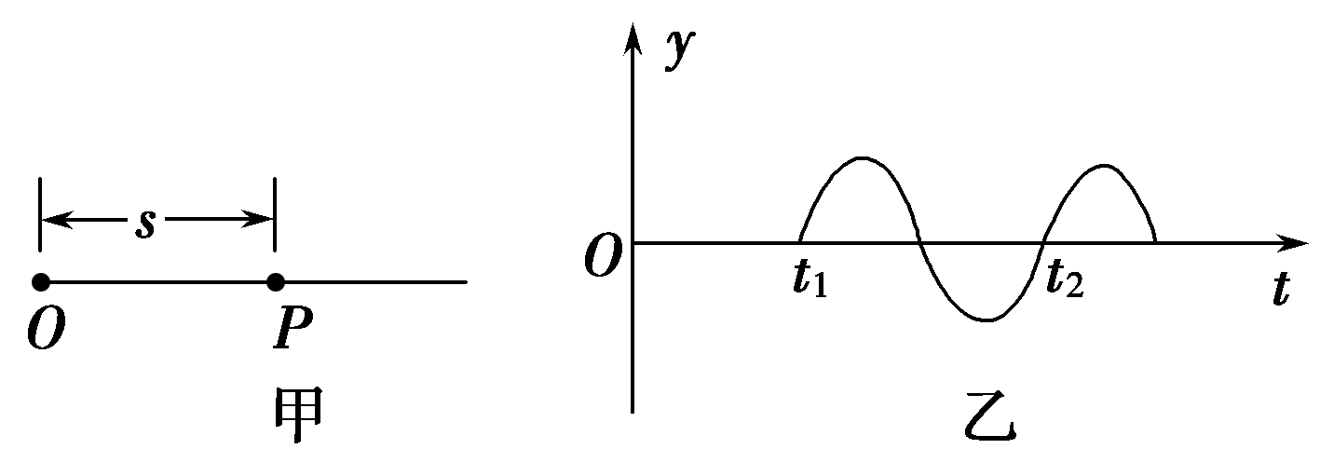
图1413
A．该波的频率为
B．这列波的波长为
C．t＝0时刻，振源O振动的方向沿y轴负方向
D．t＝t₁时刻，P点的振动方向沿y轴负方向
E．t＝t₁时刻，O点的振动方向沿y轴负方向
5．(2015·四川高考改编)平静湖面传播着一列水面波(横波)，在波的传播方向上有相距3 m的甲、乙两小木块随波上下运动．测得两小木块每分钟都上下30次．甲在波谷时，乙在波峰，且两木块之间有一个波峰，这列水面波( )
A．频率是30 Hz B．波长是3 m
C．波速是1 m/s D．周期是2 s
6．(2015·海南高考)一列沿x轴正方向传播的简谐横波在t＝0时刻的波形如图1414所示，质点P的x坐标为3 m．已知任意振动质点连续2次经过平衡位置的时间间隔为0.4 s．下列说法正确的是( )
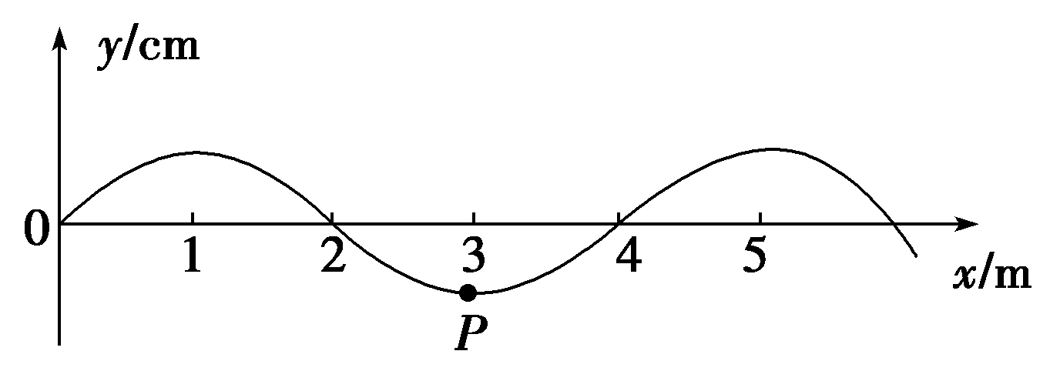
图1414
A．波速为4 m/s
B．波的频率为1.25 Hz
C．x坐标为15 m的质点在t＝0.6 s时恰好位于波谷
D．x坐标为22 m的质点在t＝0.2 s时恰好位于波峰
E．当质点P位于波峰时，x坐标为17 m的质点恰好位于波谷
二、计算题(本题共6小题，共计50分．解答过程要有必要的文字说明和解题步骤)
7．(8分)(2015·重庆高考)图1415为一列沿x轴正方向传播的简谐机械横波某时刻的波形图，质点P的振动周期为0.4 s．求该波的波速并判断P点此时的振动方向．
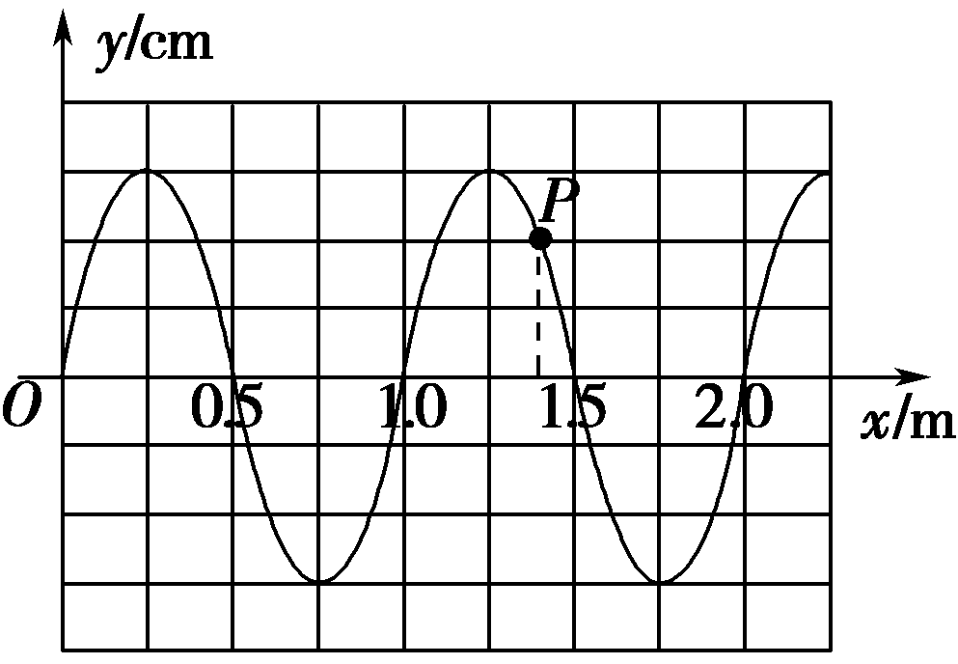
图1415

8．(8分)(2015·全国卷Ⅱ)平衡位置位于原点O的波源发出的简谐横波在均匀介质中沿水平x轴传播，P、Q为x轴上的两个点(均位于x轴正向)，P与O的距离为35 cm，此距离介于一倍波长与二倍波长之间．已知波源自t＝0时由平衡位置开始向上振动，周期T＝1 s．振幅A＝5 cm.当波传到P点时，波源恰好处于波峰位置；此后再经过5 s，平衡位置在Q处的质点第一次处于波峰位置．求：
(1)P、Q间的距离；
(2)从t＝0开始到平衡位置在Q处的质点第一次处于波峰位置时，波源在振动过程中通过的路程．

9．(8分)(2015·河南八市质检)波源S的振动图象如图1416甲所示，由此产生的简谐波向右传播，已知波上两点S、P相距1.5 m，如图乙所示，波速v＝6 m/s，求：
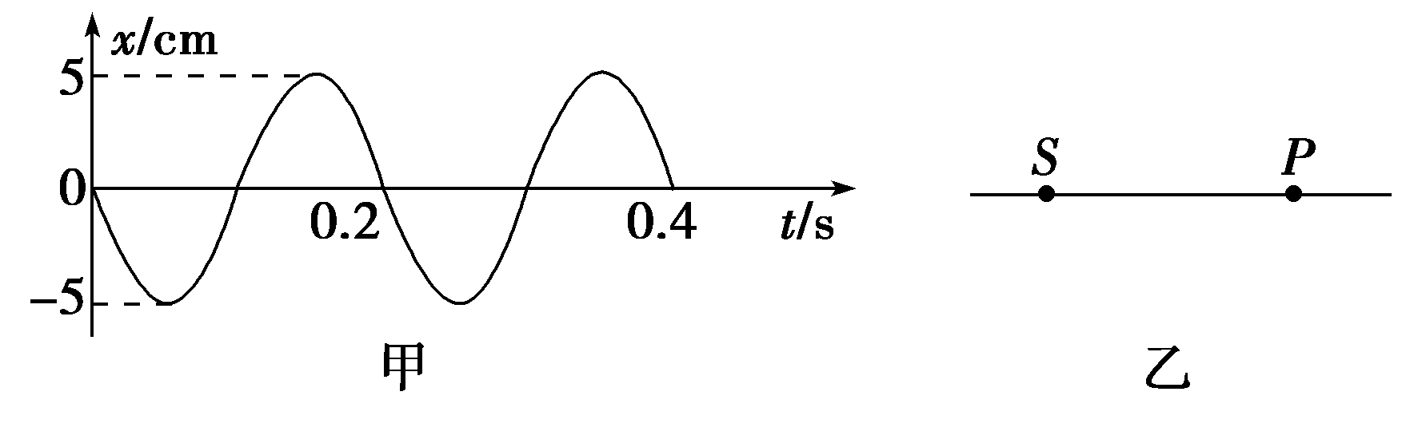
图1416
(1)作出t＝0.25 s时S、P间的波形图；
(2)在t＝0到t＝0.5 s内，P点运动的路程．

10．(8分)(2015·江苏高考)人造树脂是常用的眼镜镜片材料．如图1417所示，光线射在一人造树脂立方体上，经折射后，射在桌面上的P点．已知光线的入射角为30°，OA＝5 cm，AB＝20 cm，BP＝12 cm，求该人造树脂材料的折射率n.
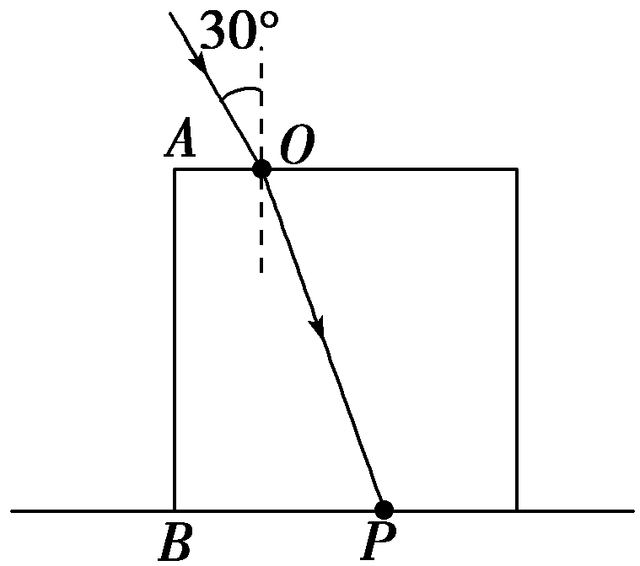
图1417

11．(8分)(2015·海南高考)一半径为R的半圆柱形玻璃砖，横截面如图1418所示．已知玻璃的全反射临界角γ.与玻璃砖的底平面成角度、且与玻璃砖横截面平行的平行光射到玻璃砖的半圆柱面上．经柱面折射后，有部分光(包括与柱面相切的入射光)能直接从玻璃砖底面射出．若忽略经半圆柱内表面反射后射出的光．求底面透光部分的宽度．
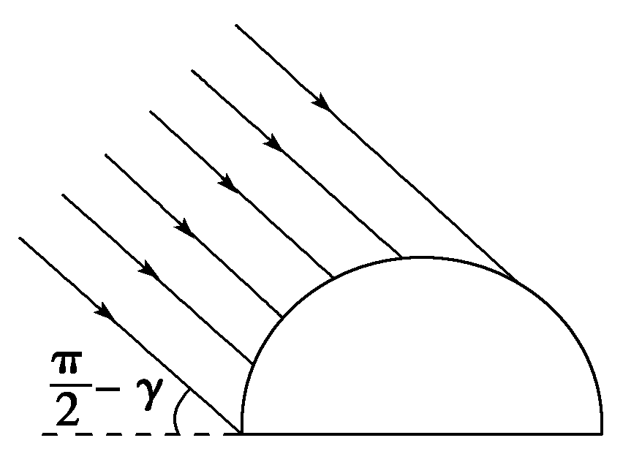
图1418

12．(10分)如图1419所示，空气中有一个横截面为直角三角形的三棱镜，其中棱镜的折射率为n＝，∠A＝90°，∠C＝60°.一极细光束沿平行于底面BC的方向入射到AB面上，经AB面折射后进入三棱镜．
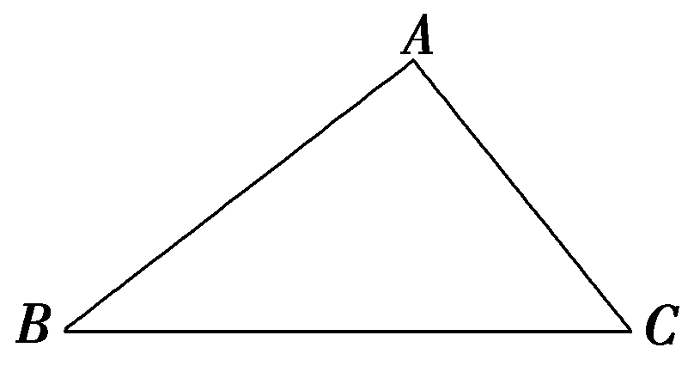
图1419
(1)如果光束从AB面上直接射到AC面上，问光束能否从AC面射出？说明原因．
(2)如果光束从AB面上直接射到BC面上，问光束将从哪个面射出(只讨论BC、AC两个面)？射出的光束的折射角是多大？

【详解答案】

1．AC 红光的频率小于蓝光的频率，在真空中红光和蓝光的传播速度相同，由λ＝，得红光波长比蓝光波长长，故选项A正确；天空中的彩虹是水滴对不同色光的折射程度不同造成的，选项B错误；光纤通信利用了光的全反射原理，选项C正确；机械波在不同介质中传播时，其频率不变，但传播速度不同，由v＝λf知，波长也不同，选项D错误．
2.
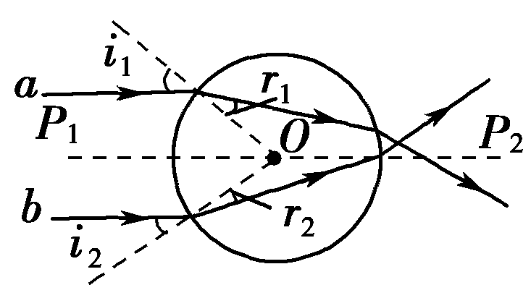
BC 由图可知a、b两入射光线的入射角i₁＝i₂，折射角r₁＞r₂，由折射率n＝知玻璃对b光的折射率较大，选项A错误；设玻璃对光的临界角为C，sin C＝，a光的临界角较大，故选项B正确；光在介质中的传播速度v＝，则a光的传播速度较大，b光的传播速度较小，故选项C正确；b光的传播速度小，且通过的路程长，故b光在玻璃中传播的时间长，故选项D错误．
3．CD 题图中，要使光线可在OP边发生全反射，图中光线在OP边上的入射角大于90°－θ₂.从OP边上反射到OQ边的光线，入射角大于90°－(180°－3θ₁)＝3θ₁－90°可使光线在OQ边上发生全反射．若θ＞θ₂，光线不能在OP边上发生全反射；若θ＜θ₁，光线在OP边上发生全反射而不能在OQ边上发生全反射，综上所述，选项CD正确．
4．AB 结合题图甲、乙可知，振动从O传到P，用时t₁，传播距离为s，故波速为v＝，波的周期为T＝t₂－t₁，故波的频率f＝，波长λ＝vT＝，A、B对；由题图乙可知P点先沿y轴正向运动，故振源O在t＝0时刻沿y轴正向运动，C错；由题图乙知，t₁时刻P点振动方向沿y轴正向，D错；因不知t₁与周期T的倍数关系，故不能判断t₁时刻O点的振动情况，E错．
5.
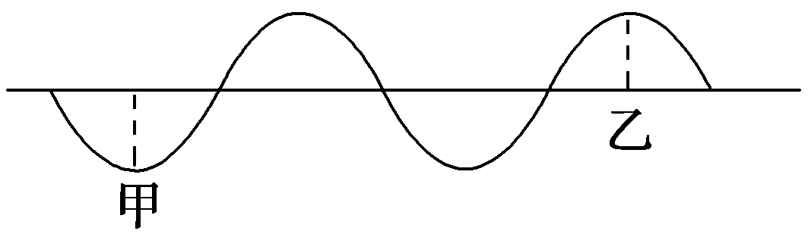
CD 由题意知甲、乙两小木块间的距离x＝3 m＝λ，故波长λ＝2 m．又知两小木块都是每分钟振动30次，故周期T＝2 s，频率f＝0.5 Hz，则波速v＝＝1 m/s.故选项C、D正确．
6．BDE 任意振动质点连续2次经过平衡位置的时间间隔为0.4 s，则T＝0.4 s，解得T＝0.8 s.
从图象中可知λ＝4 m，所以波速为v＝＝＝5 m/s，故A错误；根据公式f＝可得波的频率为1.25 Hz，B正确；x坐标为15 m的质点距波源Δx＝3λ＋λ，此时在波谷位置经t＝0.6 s即t＝T，质点振动到平衡位置，C错误；x的坐标为22 m的质点距波源Δx＝5λ＋，此时在平衡位置向上运动，质点经过t＝0.2 s即t＝T恰好位于波峰，D正确；当质点P位于波峰时，x坐标为17 m的质点距P的距离Δx＝14 m即Δx＝3λ＋，此时坐标为17 m的质点恰好位于波谷，E正确．
7．解析：由题图知波的波长λ＝1.0 m，又周期T＝0.4 s
则该波的波速v＝＝2.5 m/s
波向x轴正方向传播，根据靠近振源的质点带动后面的质点振动，可以判断P点沿y轴正方向振动．
答案：该波的波速：2.5 m/s P点此时的振动方向：沿y轴正方向
8．解析：(1)由题意，O、P两点间的距离与波长λ之间满足
OP＝λ①
波速v与波长的关系为
v＝②
在t＝5 s的时间间隔内，波传播的路程为vt.由题意有vt＝PQ＋③
式中，PQ为P、Q间的距离．由①②③式和题给数据，得PQ＝133 cm.
(2)Q处的质点第一次处于波峰位置时，波源运动的时间为
t₁＝t＋T⑤
波源从平衡位置开始运动，每经过，波源运动的路程为A.由题给条件得
t₁＝25×⑥
故t₁时间内，波源运动的路程为
s＝25A＝125 cm.⑦
答案：(1)133 cm (2)125 cm
9．解析：由图甲可知该波的周期T＝0.2 s
所以该波的波长λ＝vT＝1.2 m
又＝1
波由S点传到P点用时t₁＝＝0.25 s
则当t＝0.25 s时，P点开始振动(向下振动)，SP间的波形图如图所示．
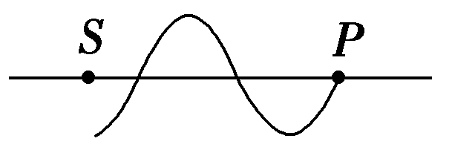
而在0～0.5 s内P点振动的时间t₂＝t－t₁＝0.25 s
运动的路程为x＝×4A＝5A＝25 cm.
答案：(1)图见解析
(2)25 cm
10．解析：设折射角为γ，由折射定律知：＝n
由几何关系知：sin γ＝
且OP＝
代入数据得n＝≈1.5.
答案：(或n≈1.5)
11．解析：光路图如图所示，沿半径方向射入玻璃砖的光线，即光线①射到MN上时，根据几何知识，入射角恰好等于临界角，即恰好在圆心O处发生全反射，光线①左侧的光线，经球面折射后，射到MN上的入射角一定大于临界角，即在MN上发生全反射，不能射出，光线①右侧的光线射到MN上的入射角小于临界角，可以射出，如图光线③与球面相切，入射角θ₁＝90°，折射角即为γ，从MN上垂直射出．根据几何知识，底面透光部分的宽度OE＝Rsin γ.
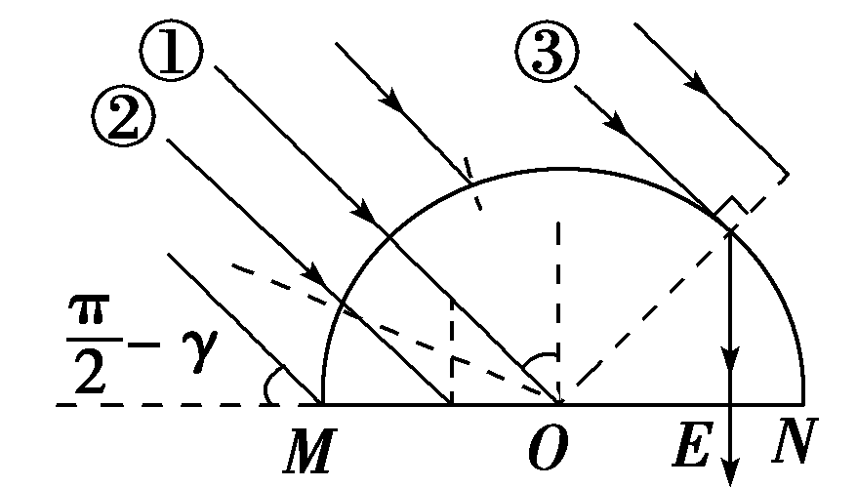
答案：Rsin γ
12.
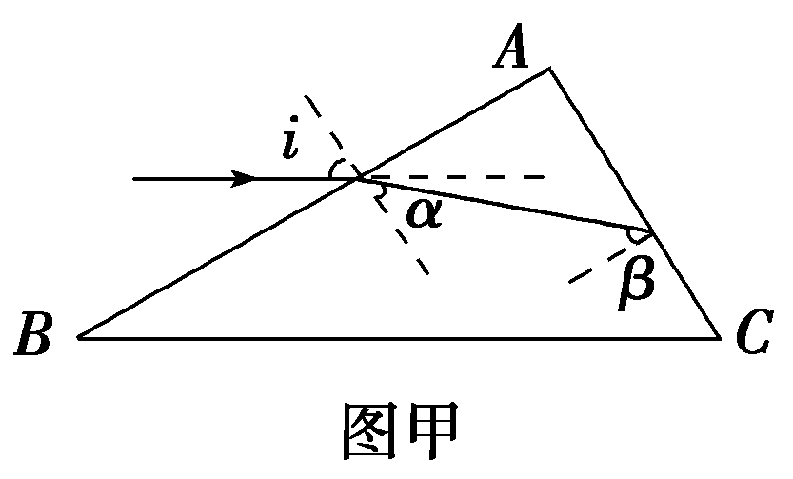
解析：(1)根据三角形内角之和等于180°，可知∠B＝30°
如图甲，由几何关系可知，光束在AB面上的入射角i＝60°，设光束在AB面上的折射角为α，由折射定律可得：sin i＝nsin α，解得α＝30°
如果光束从AB面上折射后直接射到AC面上，由几何知识可知：此光束在AC面上的入射角β＝90°－α＝60°，设光在三棱镜中发生全反射的临界角为C，则sin C＝＝，因为sin 60°＝＞sin C，所以光束在AC面上发生全反射，不能从AC面射出．
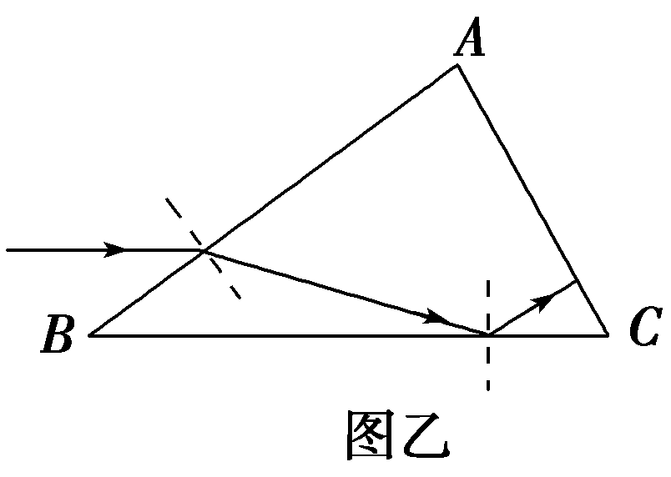
(2)如图乙，如果光束从AB面上折射后直接射到BC面上，由于在BC面上入射角达到60°，大于临界角C，将发生全反射，反射到AC面上．由几何知识可得，在AC面上的入射角为0，即该光束垂直AC面射出，折射角为零．根据光路的可逆性，AC面的反射光束逆着入射光束，不会再从BC面射出．
答案：见解析

